TISKOVÁ ZPRÁVA

**Česká obchodní inspekce varuje před dalšími typy nebezpečných světelných řetězů, které představují  
pro spotřebitele vážné riziko úrazu elektrickým proudem**

(Praha, 10. září 2025) **Česká obchodní inspekce zjistila, že na vnitřním trhu jsou v nabídce elektrická zařízení, která můžou znamenat pro spotřebitele vážné riziko úrazu elektrickým proudem. Jedná se o světelné řetězy „MULTI FUNCTION“, „200 LED Christmas lights“   
a „LED DIGITAL LIGHT SERIES“.**

U těchto výrobků bylo zjištěno vážné **riziko** **úrazu elektrickým proudem až smrti** uživatele tím, že se uživatel dotkne přístupných živých částí výrobků v důsledku vytržení napájecího přívodu z elektronické jednotky nebo odstranění krytu elektronické jednotky.

**Napájecí přívod není k elektronické jednotce bezpečně ukotven a dostatečně zajištěn proti vytržení** (připojeno pouze tavnou hmotou a pájením). Při manipulaci s přívodem může dojít k vytržení přívodu z jednotky, čímž dojde ke zpřístupnění živých částí výrobku.

**Mechanická pevnost elektronické jednotky není dostatečná, lze z ní** rukou bez vynaložení síly nebo použití nástroje **snadno odstranit kryt**, čímž dojde ke zpřístupnění živých částí výrobku.

Uživatel se dotkne živé části výrobku, která je pod napětím, a dojde k vážnému úrazu až smrti uživatele zásahem elektrického proudu.

**Správní orgán**, Inspektorát ČOI pro Plzeňský a Karlovarský kraj, **uložil ve všech uvedených případech prodejci ochranné opatření** dle ust. § 50 odst. 3 zákona č. 90/2016 Sb., o posuzování shody stanovených výrobků při jejich dodávání na trh, **kterým je zákaz dodávání uvedeného nebezpečného výrobku na trh. Výrobky byly nahlášeny kontaktnímu bodu na MPO a informace o nich budou zveřejněny v systému Safety Gate.**

**MULTI FUNCTION:**Typ / číslo modelu: Světelný řetěz/neuvedeno  
EAN: neuvedeno

Výrobce: identifikační údaje neuvedeny  
Dovozce: identifikační údaje neuvedeny

Distributor: Huyen Trang Tran, Sokolovská 1777, 35601 Sokolov

Země původu: Čína

Světelný řetěz s nevyměnitelnými LED světelnými zdroji je vybavený elektronickou jednotkou a je zabalený v kartonovém obalu. ***Na dvojpólové vidlici je uvedeno:*** CE, 50Hz. ***Na elektronické jednotce je uvedeno:*** EK-04, CE, značka pro třídu ochrany II, IP44. ***Na obalu je uvedeno:*** CE, MULTI FUNCTION, návod k použití výrobku a bezpečnostní instrukce v cizích jazycích, POTENZA: 55W, FREQUENZA: 60Hz, MADE IN CHINA, značka nevhodné pro děti do 3 let, 220V, 110V.

**200 LED Christmas lights:**

Typ / číslo modelu: Světelný řetěz/neuvedeno  
EAN: 8000011010762

Výrobce: identifikační údaje neuvedeny  
Dovozce: identifikační údaje neuvedeny

Distributor: Duc Truong Nguyen, U porcelánky 853, 35735 Chodov  
Země původu: Čína

Světelný řetěz s nevyměnitelnými LED světelnými zdroji je vybavený elektronickou jednotkou a je zabalený v kartonovém obalu. ***Na dvojpólové vidlici je uvedeno:*** CE, 2.5A, 250V. ***Na elektronické jednotce je uvedeno:*** EK-04, CE, značka pro třídu ochrany II, IP44. ***Na obalu je uvedeno:*** CE, 220V, 60Hz, 200 LED Christmas lights, návod k použití výrobku a bezpečnostní instrukce v cizím jazyce.   
***Na výrobku je uvedeno:*** CE, 220V, 60Hz.

**LED DIGITAL LIGHT SERIES:**Typ / číslo modelu: Světelný řetěz/V8F50  
EAN: 2018881245685

Výrobce: Huashun Lighting Co., Ltd., Qiantu Village Dongchen   
 Town, Linhai city, zhejiang Province   
Dovozce: identifikační údaje neuvedeny

Distributor: SK TEXTIL Bory s.r.o., Pod Vrchem 1146/9, 31200 Plzeň - Lobzy

Země původu: Čína

Světelný řetěz s nevyměnitelnými LED světelnými zdroji je vybavený elektronickou jednotkou a je zabalený v kartonovém obalu. ***Na dvojpólové vidlici je uvedeno:*** CE, 2.5A, 250V, značka pro střídavý proud. ***Na elektronické jednotce je uvedeno:*** CE, 3V-240V, 50HZ-60HZ. ***Na obalu je uvedeno:*** LED DIGITAL LIGHT SERIES 21*12.5*12.5, CE, RoHS, Návod k použití v ČJ, Model: V8F50, 220-240V, značka pro střídavý proud, 50Hz, Třída ochrany II/IP20, CE, značka pro třídu ochrany II, značka jen pro vnitřní použití, značka pro nevhodnost výrobku pro děti do 3 let, Vyrobeno v PRC, Huashun Lighting Co., Ltd., Qiantu Village Dongchen Town, Linhai city, zhejiang Province, Název výrobku: Světelný řetěz LED diody, Napájecí zdroj: 220-240V, 5W, 50Hz, II. IP20, Provozní teplota: -20°C až +40°C. Typ žárovek: 3V, 0.03W, 0.01A EAN 2018881245685. ***Na přívodním kabelu výrobku*** je umístěn papírový štítek se shodnými údaji jako na obalu kromě EAN kódu.

Fotodokumentace výrobků

**MULTI FUNCTION**

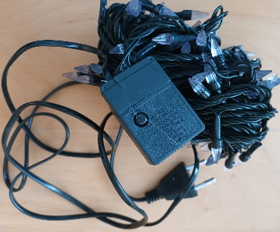 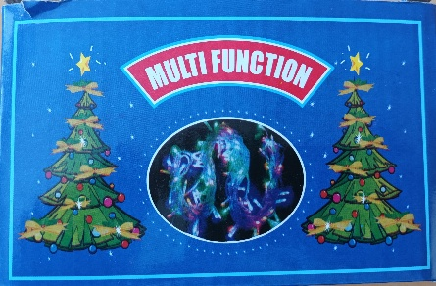

**200 LED Christmas lights**

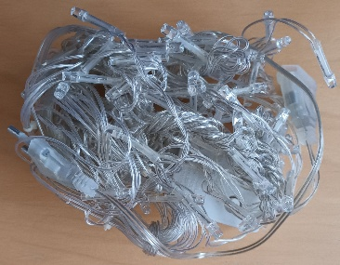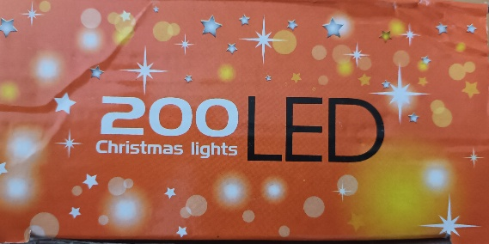

**LED DIGITAL LIGHT SERIES**  
  
